**PEMPAL**

**Тематическая группа КС по Управлению и прогнозированию ликвидности**

**“Вопросы управления ликвидностью”**

4-6 апреля 2017 г. **_________________________________________________________**

**Москва (Российская Федерация)**

[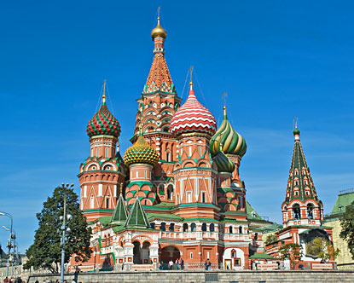](http://www.google.com/url?sa=i&rct=j&q=&esrc=s&source=images&cd=&cad=rja&uact=8&ved=0ahUKEwj3k9Hg6PHTAhVEHxoKHY00BUoQjRwIBw&url=http://megacitymoscow.weebly.com/moscows-changes.html&psig=AFQjCNEESKzNZJfcWK0T-TETv6v2pM-hAA&ust=1494934912606314)4-6 апреля 2017 года Казначейское Cообщество (КС) сети PEMPAL провело в Москве (Российская Федерация) заседание тематической группы по Управлению и прогнозированию ликвидности. Основной задачей мероприятия являлось продолжение дискуссий о функции регулирования и прогнозирования движения денежных средств с особым упором на активизацию процесса управления наличностью, в том числе за счёт укрепления отношений с центральным банком и задействования информационных технологий. Мероприятие также послужило площадкой для обновления плана мероприятий тематической группы. В заседании приняло участие 43 человека из 11 стран-членов сети PEMPAL (Албании, Армении, Азербайджана, Беларуси, Хорватии, Казахстана, Кыргызской Республики, Македонии, Черногории, Российской Федерации и Турции). Непосредственное ведение конференции осуществляла работающая с КС группа специалистов Всемирного банка, в которую входили г-жа Елена Никулина (руководитель группы PEMPAL), г-н Ион Кику, г-жа Галина Кузнецова, г-н Марк Силинс и г-н Майк Уильямс. Логистическая поддержка обеспечивалась Секретариатом сети PEMPAL, который базируется в Представительстве Всемирного банка в Москве.

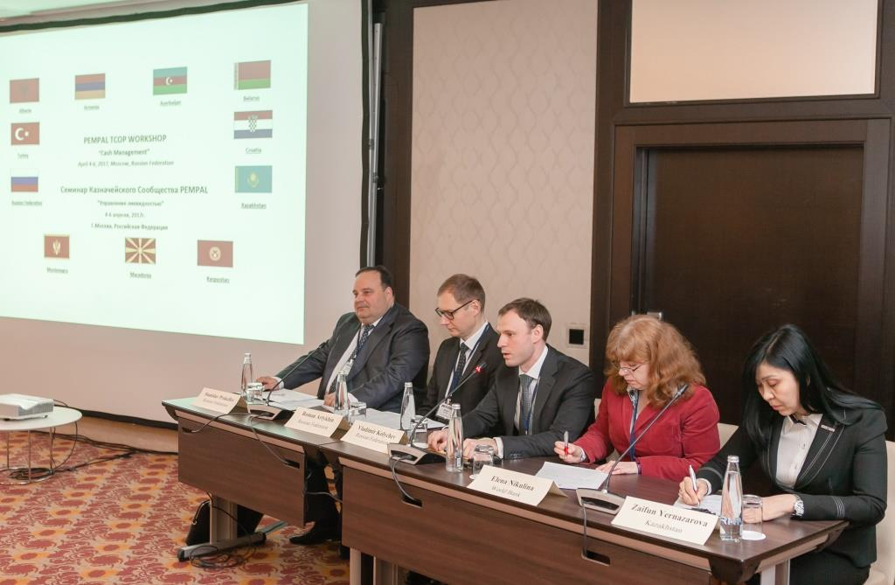**Г-н Владимир Колычев,** заместитель министра финансов Российской Федерации, открыл заседание группы, тепло поприветствовав всех участников мероприятия в Москве. Он подчеркнул, что в последнее время Федеральному Казначейству России удалось снизить затраты и увеличить доходы за счёт активизации процесса регулирования движения денежных средств Он считает, что российскому Казначейству есть чем поделиться с сетью в этой области. Несмотря на уже имеющиеся на настоящий момент достижения, он считает, что Казначейство может достигнуть ещё лучших результатов, опираясь на опыт и знания, получаемые от представителей других стран-членов КС. Г-н Колычев пожелал участникам интересной работы и приятного отдыха и особо подчеркнул тот факт, что такие мероприятия дают участникам прекрасную возможность знакомства и общения как в официальной, так и в неофициальной обстановке.

Затемк участникам обратился **г-н** **Роман Артюхин,** руководитель Казначейства Российской Федерации. Отметив тот факт, что Казначейство с большой гордостью относится к своим достижениям, он выразил уверенность в том, что за счёт таргетирования остатков средств на едином казначейском счёте (ЕКС), а также расширения его функционала и охвата можно добиться и дальнейших улучшений. Он также подчеркнул возможность проведения дальнейших улучшений на основе углубления сотрудничества с Центральным банком по мере движения Российской Федерации по пути более активного управления кассовой наличностью. Он также выразил свои наилучшие пожелания участникам и уверенность в том, что они насладятся русским гостеприимством.

**Г-н Станислав Прокофьев,** заместительРуководителя Казначейства Российской Федерации председательствовал на заседании. Он начал заседание с минуты молчания в память о жертвах ужасных событий, произошедших в Санкт-Петербурге накануне.

**Г-жа Зайфун Ерназарова,** заместитель председателя КС, также поприветствовала участников от имени комитета руководства КС. Она поблагодарила Минфин и Федеральное Казначейство России за инициативу проведения мероприятия в Москве и за их постоянную поддержку сети PEMPAL, оказываемую посредством предоставления доступа к методологиям и инструкциям и путём прямого содействия и консультативной помощи КС

Последним выступающим в рамках вводной части заседания стала **г-жа Елена Никулина**, руководитель группы PEMPAL Всемирного банка, которая поприветствовала участников от имени Всемирного банка и группы экспертов, работающих с КС. Она также поблагодарила руководство Минфина и особенно Казначейства за их поддержку, подчеркнув, что Российская Федерация выступила в качестве принимающей стороны уже для целого ряда мероприятий, а эта конференция является третьим по счёту из проведённых в России мероприятием КС.

Г-жа Никулина рассказала об истории существования данной тематической группы, которая была учреждена в 2015 году в столице Албании Тиране. С тех пор группа работала очень активно, проведя ряд видеоконференций под руководством представителей Турции, России и экспертов из других стран. Первое «очное» мероприятие группы состоялось в 2016 году в Анкаре (Турция). Именно в ходе того мероприятия члены тематической группы выразили желание посетить Россию с целью изучения опыта этой страны. Основные темы настоящего мероприятия также были определены в Анкаре.

Первое заседание в рамках этой тематической конференции началось с выступлений экспертов принимающей страны, первым из которых стал информационный доклад **г-на Станислава Прокофьева**, заместителя Руководителя Казначейства Российской Федерации. Проект реформирования казначейства, начавшийся более 15 лет назад при поддержке Всемирного банка, стал одним из крупнейших проектов такого рода в мире. Данный проект, в частности, способствовал формированию более чёткого понимания требований в отношении денежных потоков. В результате это привело к консолидации ранее разобщённой функции управления движением денежных средств, что позволяет Российской Федерации лучше обеспечивать требования по движению средств внутри страны и сокращает потребность в заимствованиях.

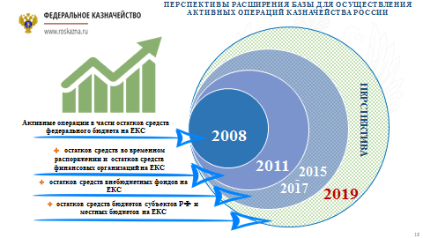

За последний финансовый год сумма сэкономленных средств/увеличенных доходов превысила 1,4 млрд долларов США. Хотя охват ЕКС в Российской Федерации уже достаточно широк и выходит далеко за пределы лишь центральных бюджетных ведомств (см. диаграмму выше), имеются планы по дальнейшему расширению охвата и распространению использования ЕКС на субнациональные структуры, поскольку Казначейство стремится к углублению консолидации и повышению эффективности управления движением денежных средств.

Со вторым докладом под названием «Единый казначейский счёт: общие подходы к регулированию кассовых потоков» выступила **г-жа Екатерина Семёнова**, начальник Управления обеспечения исполнения федерального бюджета Казначейства России. Г-жа Семёнова указала, что качественное планирование является основой эффективного регулирования движения денежных средств. Казначейство ставит перед собой цель увеличить период прогнозирования ежедневного движения ликвидности с одного месяца до трех. Практический опыт подсказывает, что этот процесс необходимо проводить поэтапно, постепенно наращивая потенциал совершенствования и выявления проблем.

Казначейство в настоящее время также рассматривает возможность введения понятия «срок исполнения» и на данном этапе предполагает установить его на уровне пяти дней. До настоящего времени Казначейство сосредоточивалось на максимально быстрой обработке платежей после получения платёжных требований. Однако было отмечено, что в международном опыте данное понятие используется для установления даты платежа в рамках определённого периода после получения и приёмки товаров и услуг, что способствует улучшениям в планировании движения наличности и повышает точность составления графиков оттоков денежных средств.

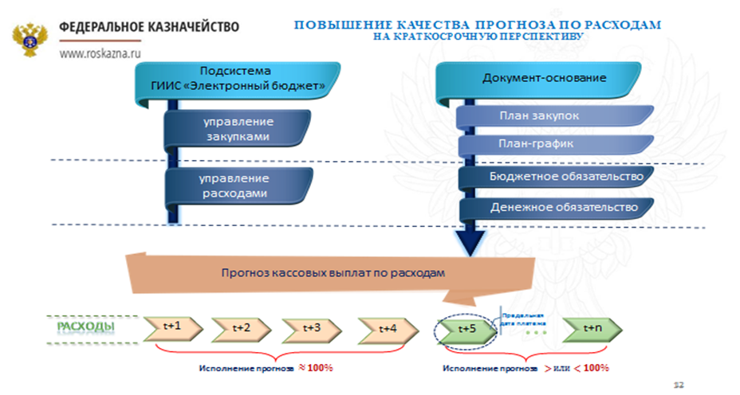

****Третий докладпервого днямероприятия был представлен вниманию участников **г-жой Натальей Савкиной,** начальником отдела кассового планирования Управления обеспечения исполнения федерального бюджета Казначейства России. Её доклад назывался «Прогнозирование и кассовое планирование остатков средств на едином казначейском счёте». В докладе было показано, как внедрение ИКТ в Российской Федерации улучшило регулирование движения наличности в целом. Процесс с очень конкретными обязательными для исполнения сроками начинается с создания годовых бюджета и кассового плана, формирование которого начинается сразу после принятия бюджета Государственной Думой. План подвергается анализу и пересмотру ежемесячно на основании складывающихся в течение месяца тенденций и системных изменений в прогнозах. В Российской Федерации действуют множество электронных форм, заполняемых бюджетными и иными организациями. Эти заполненные формы подаются ежемесячно, подвергаются анализу, и на основании выводов из полученных данных проводятся изменения в план. На практике же Казначейство контролирует планы и прогнозы значительно чаще, иногда еженедельно. Активный мониторинг осуществляется и ежедневно, что свидетельствует о связи кассового плана с прогнозированием ликвидности.

С последним (четвёртым) докладом первого дня, посвящённым таргетированию остатка средств на ЕКС, выступила **г-жа Оксана Павлюкова,** заместитель начальника Управления обеспечения исполнения федерального бюджета Казначейства России.

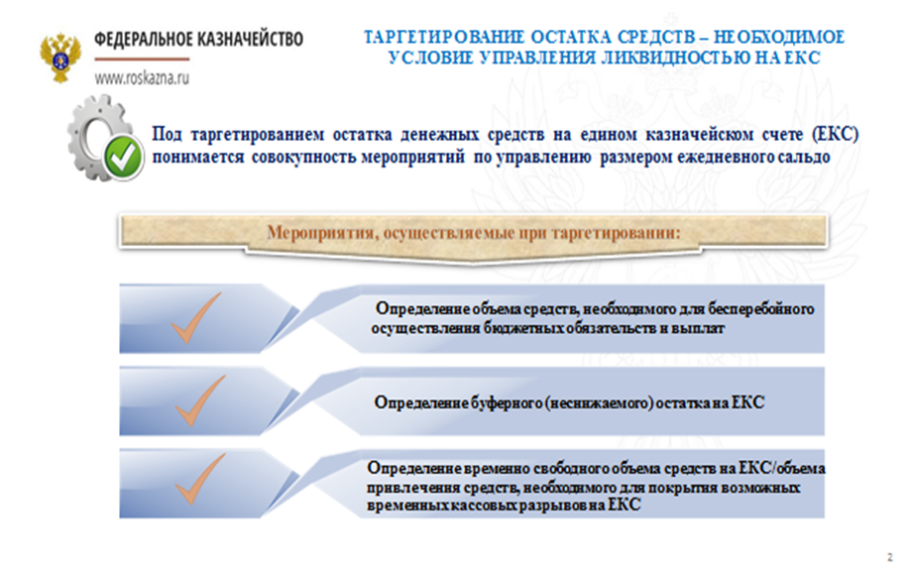

Докладчица уделила внимание методам, при помощи которых Казначейство осуществляет таргетирование остатков средств на ЕКС, в том числе методу кассового буфера. Г-жа Павлюкова также рассказала о методах определения объёмов размещаемых ежедневно средств.

Казначейство в настоящее время использует в основном два алгоритма прогнозирования сальдо: один - для периода «умеренных» доходов, а второй – для периода, в котором ожидаемые потоки доходов велики. Буферный объём средств к настоящему времени практически определился и составляет 150-300 млрд. рублей.

День первый завершился дискуссиями за круглым столом, в ходе которых участники поделились своими впечатлениями (изложены во врезке ниже по тексту) о четырёх докладах, с которыми выступили в течение дня коллеги из Российской Федерации.

**День первый: краткое изложение мнений участников**

* Россия использует всеобъемлющий подход, как с точки зрения использования ИКТ, так и с позиции охвата ЕКС.
* Принимающая сторона имеет чёткую стратегическую ориентацию, и это прозвучало во всех четырёх докладах.
* Координация деятельности Казначейства и Министерства финансов – одна из сильных сторон. Отделение прогнозирования движения денежных средств от таргетирования остатков на ЕКС – хорошая идея. Однако в то же время представителям некоторых стран обоснования отделения Казначейства от Минфина показались не вполне понятными, во многих странах такое отделение отсутствует.
* Хорошо используются как инструменты грубой, так и тонкой настройки управления движением наличности. Работа в части расширения периметра прогнозирования с одного месяца до трех – хорошая идея. Принимающей стороне целесообразно продолжить работу по увеличению периода прогнозирования.
* Россия также могла бы извлечь пользу из укрепления системы измерения и анализа результативности.
* Сложность и масштабы России очевидны. Это означает, что вызовы, с которыми сталкивается страна, отличаются от проблем в других государствах-участниках. Однако несмотря на это, страны могут изучить способы проведения в жизнь некоторых передовых реформ с практической пользой.
* Некоторые страны в большей степени ограничены в кадровых ресурсах для планирования и прогнозирования.
* Большинство стран не располагает такими же рыночными возможностями для использования инструментов тонкой настройки, какими располагает Россия.
* Охват ЕКС в разных странах разный и, как правило, не столь широк, как в России. Поэтому предложения в отношении методов расширения охвата могут быть полезны в других странах, особенно, в части расширение охвата и на ВБФ.
* Внутреннее кредитование правительственных структур, хотя и было сочтено полезным подходом, вызвало вопросы в отношении рисков и порядка действий в случае невыплаты долга заёмщиком.
* Сосредоточение на повышении профессионального потенциала кадровых ресурсов – ещё одно очевидное преимущество, о котором доложили российские коллеги.

К двум приглашённым экспертам также обратились за комментариями. Оба они отметили положительные достижения принимающей стороны в части использования ИКТ и охвата ЕКС, который уже превзошёл масштабы охвата такими счетами в большинстве стран мира, попыток перехода на 90-дневный период прогнозирования движения ликвидности и использования более продвинутых механизмов грубой и тонкой настройки. Эксперты особо выделили следующие ключевые моменты:

**Марк Силинс**

* Счета с нулевым балансом (СНБ) могут использоваться для перемещения средств с ЕКС и на него. Поэтому СНБ в течение дня могут находиться в состоянии овердрафта, при условии, что до окончания операционного дня необходимые средства будут восполнены.
* Для эффективного регулирования движения наличности необходимо уделять серьёзное внимание графику платежей. Осуществление платежей точно вовремя – не до наступления даты платежа и не после неё – является добросовестной международной практикой (часто используется срок 30 дней). Досрочные платежи в любой форме могут быть допустимы лишь в случаях получения от поставщика скидки, равной упущенной выгоде от вложения.
* Для стран было бы целесообразно определять стоимость упущенной выгоды в результате досрочных платежей и различных альтернативных вариантов расчётов по сравнению с платежом в установленный правительством срок. Такой подход мог бы помочь в принятии решения относительно продолжения практики авансовых платежей и потенциальной экономии в результате введения альтернативных сроков завершения сделок, например, 5, 10, 15 или 30 дней.
* Представляется целесообразным более подробно изучить вопрос о том, как действуют лимиты финансирования расходов в Российской Федерации и других странах. Зачастую возникает риск того, что эти лимиты могут использоваться как грубый инструмент управления движением наличности, поэтому важно отделить их от функции прогнозирования.

**Майк Уильямс**

* Замечательно, что Российская Федерация ведёт учёт внебюджетных фондов на ЕКС (это хороший пример для других стран!) Не ясно, в полной ли мере установлена взаимосвязь с наличностью ВБФ, т.е. в части масштабов заимствования из ВБФ и степени взаимозаменяемости наличности, но движение осуществляется, несомненно, в правильном направлении. По-видимому, и работа с государственными средствами и т.п. осуществляется отдельно, т.е. с учётом собственной структуры управления, задач и т.д., и это правильный подход. Решение о не включении в учёт остатков по счетам госпредприятий (за исключением случаев, когда они являются непосредственно органами государственной власти) также заслуживает поддержки.
* Вызывает сожаление тот факт, что Центральный банк не выплачивает проценты (и что ФК не платит комиссионные по операциям).
* Механизм, посредством которого субнациональные органы могут прибегать к краткосрочному (на пятьдесят дней) заимствованию средств у федерального правительства, интересен. Но поскольку ставка по таким кредитам символическая, разумность подхода с точки зрения стимулирования или контроля неочевидна. Убедителен аргумент о том, что федеральное правительство предлагает некую «подушку безопасности», но не ясно, зачем из этого делать что-либо большее.
* Было бы целесообразно на предстоящем заседании более подробно рассмотреть использование механизма пролонгации кредитов по завершении года.
* Ещё одним вопросом, заслуживающим более подробного обсуждения, является вопрос используемого в Российской Федерации кассового буфера на 1-2 дня платежей. Было бы полезно понять обоснования наличия такого механизма.
* В ходе дискуссии представитель одной страны упомянул, что одной из главных проблем в деле прогнозирования движения наличных средств в их стране является самоуправство судов и непредсказуемость их решений. Другой представитель упомянул возмещение НДС. Эти вопросы заслуживают дальнейшего обсуждения в рабочей группе.
* Остаётся озабоченность слабой интегрированностью процессов регулирования долга и движения наличности. Тем не менее, было интересно услышать о том, что Казначейство для выравнивания ликвидности планирует использовать краткосрочные валютные свопы; вновь нужно отметить, что в связи с этим возникают вопросы об ответственности за финансовые операции.

Второй день мероприятия начался с пятого по счёту выступления принимающей стороны - доклада [«Операции по управлению остатками средств на едином казначейском счёте»](https://www.pempal.org/sites/pempal/files/5_operacii_po_upravleniyu_ostatkami_final2.ppt)**г-на****Олега Дроздова,** начальника Управления финансово-бюджетных операций Казначейства России.

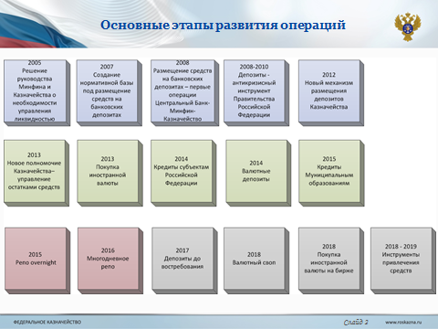

Первая часть выступления была посвящена эволюции функции регулирования движения наличности с момента признания её приоритетного значения правительством в 2005 году. Нормативно-правовая основа была создана в 2007 году, и начиная с этого момента, происходил постепенный сдвиг в сторону активного регулирования движения наличных средств с переходом на всё более сложные инструменты. В докладе был освещён целый ряд вопросов, в том числе вопросы размещения депозитов в банках, предоставления займов другим государственным структурам и возвратных сделок репо. Казначейство также планирует развивать диапазон своих инвестиционных механизмов, включая в него депозиты до востребования, валютные свопы, покупку иностранной валюты и новые инструменты привлечения средств.

Второй доклад этого рабочего дня был сосредоточен на одной из ключевых тем мероприятия, а именно связи функции регулирования движения денежных средств с Центральным банком. С докладом, посвящённым теме взаимодействия Казначейства России и Банка России  в процессе осуществления операций по управлению ликвидностью на едином казначейском счёте выступил **г-н Александр Полонский**, заместитель директора департамента денежно-кредитной политики Центрального Банка Российской Федерации. Г-н Полонский подчеркнул, что в центре внимания Центрального банка – стабилизация ликвидности в экономике посредством поглощения избыточного предложения или вливания ликвидности за счёт различных рыночных операций. Он заявил, что ЦБ приветствует новые операции Казначейства по предоставлению ликвидности банковскому сектору. В этой связи ЦБ хотел бы быть уверенным в том, что гарантированно соблюдаются следующие руководящие принципы:

* Казначейство должно соблюдать пороговые лимиты, определяющие максимальные уровни кредитования на каждый день;
* Казначейство должно дать рынку некоторую уверенность в том, что все операции нацелены на обеспечение стабильности. В качестве примера: ЦБ и Казначейство не заинтересованы в осуществлении эмиссий в один и тот же день, так как это может давать неверные сигналы рынку в отношении целей политики, а также вызывать нежелательную конкуренцию между этими двумя ведомствами;
* Применяемые ставки должны быть близки к ставкам ЦБ во избежание появления конкурентного преимущества или возможностей для арбитражных сделок.

Нормативная основа взаимоотношений ЦБ и Казначейства определена в двух постановлениях правительства, а регулированием этих отношений занимается межведомственная комиссия под председательством первого заместителя министра финансов. Официальное информационное взаимодействие осуществляется ежемесячно и еженедельно, кроме того, практически ежедневно имеют место неофициальные контакты.

ЦБ также поддерживает планы Казначейства по развитию новых инструментов денежно-кредитного рынка. ЦБ считает, что проводимые Казначейством улучшения в регулировании ликвидности служат укреплению роли ЦБ в денежно—кредитной политике, а, следовательно, эти улучшения взаимовыгодны.

**С третьим докладом выступил эксперт Всемирного банка **г-н Майкл Уилиамс** и продолжилтему [взаимосвязи функций регулирования движения денежных средств со стороны казначейства/Минфина и центрального банка](https://www.pempal.org/sites/pempal/files/mof-cb-mike_williams_rus.pptx).

Основные идеи, изложенные Майком в докладе, выглядят следующим образом:

* + Активное регулирование движения денежных средств выгодно как центральным банкам, так и казначействам, если это регулирование осуществляется правильно. В связи с этим необходимо задуматься о постепенном наращивании возможностей – не следует пытаться делать всё сразу, нужно понимать, чего вы хотите достичь в среднесрочной перспективе.
  + Важность интеграции регулирования долга и ликвидности. Это невозможно переоценить. Если нужно достигнуть связности политик и эффективных результатов, управление балансом правительства должно осуществляться на интегрированной основе.
  + Выплаты процентов и комиссионных по операциям повышают уровень прозрачности и ликвидируют кросс-субсидирование между правительством и ЦБ.
  + Меморандумы о взаимопонимании и соглашения об объёмах услуг между двумя сторонами вносят ясность и способствуют устранению непонимания. Они должны оформляться на различных уровнях и отвечать различным требованиям.

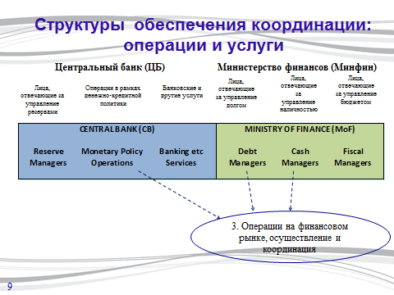

Вторая половина дня была отведена на проведение в двух группах дискуссий, также посвящённых [взаимосвязи структуры регулирования движения денежных средств и центрального банка](https://www.pempal.org/sites/pempal/files/mof-cb-mike_williams_rus.pptx). Представителям каждой (кроме принимающей) страны, было предложено выступить с сообщением по этой теме и кратко охарактеризовать ситуацию в этой сфере в их странах. Это стало хорошей основой для дальнейших дискуссий. Затем в группах было предложено провести дискуссию по трём основным элементам этой взаимосвязи: механизмам координации работы двух ведомств; вызовам и направлениям улучшения ситуации.

Что касается координации, в семи из одиннадцати стран действуют специальные официальные комитеты. При этом во всех одиннадцати странах имеются соглашения об объёмах услуг (СОУ) или меморандумы о взаимопонимании (МВ), охватывающие некоторые аспекты данной взаимосвязи, и во всех одиннадцати странах имеются нормативно-правовые документы, регулирующие взаимоотношения и роли этих двух сторон. Лишь в одной из двух групп рассматривались вопросы взимания ЦБ платы за услуги и уплаты процентов по остаткам денежных средств. В этой группе представители всех шести стран заявили, что получают проценты по остаткам средств на счетах в ЦБ, но только в четырёх из шести стран ЦБ взимает плату за свои услуги.

Ниже кратко изложены вызовы и предлагаемые направления улучшения ситуации с точки зрения обеих групп.

**Краткий отчёт о работе групп в течение второго дня – отношения между Минфином/Казначейством и Центральным банком**

***Вызовы и решения***

* Разработка и внедрение новых инструментов регулирования движения ликвидности. Помочь в этом могут совместные мероприятия и выступления о взаимной выгодности таких инструментов, а также отражение этих вопросов в СОУ и МВ.
* Необходимо решить вопрос с доминирующим положением ЦБ в некоторых направлениях сотрудничества. Данную ситуацию можно регулировать путём выведения политических вопросов на более высокий уровень управления (правительство, парламент, президент) и совместного обращения к международному опыту.
* Обеспечение согласованности политик Минфина и ЦБ, поскольку они иногда преследуют различные цели и задачи. Для этого требуется объединение усилий Минфина и ЦБ для выработки взаимопонимания в отношении глобальных задач. Создание наблюдательных органов, взаимодействие с гражданским обществом также могут помочь в решении проблемы. МФИ могут быть полезными источниками консультативной и методологической помощи.
* Понимание концепции управления рисками (размещения средств в кредитных учреждениях, использования ИТ). Этот вопрос можно решать при помощи создания СОУ, взаимодействия с ЦБ и использования экспертных знаний ЦБ. Направлением, в котором ЦБ имеет конкурентное преимущество, является работа финансовых рынков и взаимодействие с ними. Сотрудничество с ЦБ в сфере развития профессионального потенциала/обучения также смогло бы играть положительную роль, учитывая зачастую гораздо более широкие возможности ЦБ по участию в более продвинутых/ более высокого уровня учебных мероприятиях.
* Сотрудничество на оперативном уровне иногда проблематично. В некоторых странах были случаи, когда ЦБ либо был не готов, либо не желал своевременно обрабатывать некоторые операции. Такие механизмы должны быть предусмотрены в СОУ и МВ.

**Краткий отчёт о работе групп в течение второго дня – отношения между Минфином/Казначейством и Центральным банком (продолжение)**

* Необходимость совершенствования мероприятий Минфина по регулированию движения денежных средств и повышению уровня их прозрачности – автоматизация операций казначейства, процессов прихода и расхода должна помочь в улучшении информации и повышении уровня контроля, а, следовательно, и возможности передачи заслуживающей доверия информации в ЦБ.

***Краткое изложение условий укрепления взаимоотношений***

* Обеспечение согласования всех аспектов регулирования движения денежных средств, долговых обязательств и ликвидности между Казначейством, Минфином (там, где казначейство не является частью Минфина) и ЦБ.
* Наличие в соответствующих законах и соглашениях документов с чётким разграничением ролей и обязанностей помогает в становлении конструктивных взаимоотношений.
* Доброкачественные информационные системы с общим доступом.
* Критически важно уделять серьёзное внимание официальному взаимодействию и неформальному общению.
* Внедрение ключевых показателей результативности (в том числе показателей эффективности) имеет важное значение.
* Предоставление финансовых и нефинансовых стимулов работникам Казначейства.
* Обеспечение наличия разграничительной линии между управлением проектами и управлением процессами должно повысить уровни результативности и конкурентоспособности.

**Участники также пришли к согласию о том, что одним из ключевых результатов деятельности рабочей группы должен стать шаблон СОУ и МВ между Минфином/Казначейством и Центральным банком.**

**Г-н Марк Силинс,** экспертВсемирного банкапоУГФ, выступил с заключительным официальным докладом мероприятия, посвящённым роли ИКТ в регулировании и пронозировании движения денежных средств. Главные мысли, озвученные Марком в его докладе, выглядят следующим образом:

* Полное задействование действующей государственной ИИСУФ имеет ключевое значение для обеспечения эффективного регулирования и прогнозирования движения денежных средств – даже лишь простая ежедневная регистрация всех кассовых операций обеспечивает наличие большого набора исторических данных, необходимых для прогнозирования.
* Внедрение учёта по принятию обязательств повысит качество информации для прогнозирования – для большинства стран регистрация обязательств и вероятных сроков предстоящих платежей лишь по 5-10% контрактов составит 90% всех контрактных расходов. Следовательно, для достижения существенных улучшений вовсе необязательно обеспечивать 100-процентный охват.
* Установление срока платежа в ИИСУФ гарантирует, что график всех платежей по контрактам, начиная от этой даты будет совершенно чётко определён, а это улучшит возможности прогнозирования.
* Использование усложнённых моделей не всегда целесообразно для прогнозирования движения денежных средств – краткосрочным потокам денежных средств присущи волатильность, а это делает сложные модели ненадёжными. Простые модели, предполагающие регулярный мониторинг и использующие отлаженные процессы официальной и неофициальной коммуникации ключевых действующих лиц, критически важны. Программное обеспечение «Практикующее сообщество» показало свою высокую полезность в деле поддержания линий коммуникации между сторонами в некоторых странах.
* Мониторинг моделей прогнозирования (например, разработка анализа результативности и отклонений план-факт) и своевременное внесение коррективов играют ключевую роль в обеспечении высокого качества прогнозирования движения денежных средств.

Официальная повестка дня мероприятия завершилась непродолжительным панельным заседанием с участием г-жи Никулиной и г-д Уильямса и Силинса.

В ходе этих дискуссий были подняты две важные темы. Во-первых, Майк привлёк внимание участников к проблеме рисков, связанных с разделением функций регулирования движения денежных средств и управления долгом. Если эти две функции не интегрированы (это не всегда означает, что ими должно заниматься одно подразделение), в стране возникает риск неоптимального управления движением ликвидности. Если, например, Казначейство кредитует рынок денежными средствами, а структура управления долгом в то же время заимствует средства, на уровне консолидированного баланса результаты могут оказаться отрицательными, так как стоимость заимствования почти всегда превышает доход от избыточной наличности. Изучение требований, действующих в стране в отношении чистой ликвидности, обеспечивает оптимизацию балансовых операций.

Вторая тема, связанная с взаимодействием и различиями между регулированием и прогнозированием движения денежных средств, регулированием бюджетных денежных средств, контролем расходов и кассовым учётом. Хотя все четыре процесса взаимосвязаны, прогнозирование движения денежных средств не связано напрямую с контролем за наличностью, а связано с обеспечением наличия денежных средств точно в нужное время для исполнения бюджета. Очень важно разделить эти две функции и два требования. Также важно не путать удержание платежей, т.е. квотирование наличности, с регулированием и прогнозированием движения денежных средств.

Обе эти темы заслуживают обсуждения на последующих мероприятиях.

В ходе заключительной части мероприятия группе экспертов Всемирного банка было предложено изложить свои комментарии о мероприятии. Вниманию участников были предложены следующие основные наблюдения, составленные в ходе прошедших трёх дней работы:

* Семинар был содержательно насыщен, прошёл в активном дискуссионном ключе, и принимающую сторону, КС и Всемирный банк следует поздравить с успешным проведением мероприятия на столь высоком качественном уровне и обеспечением качественного взаимодействия участников;
* Казначейство Российской Федерации добилось значительных успехов и сделало сильную заявку на членство в группе казначейств, являющихся образцами эффективных практик на международной арене. Было интересно наблюдать, как поступательно шёл процесс реформирования (на сегодняшний день он идёт уже 10 лет), начавшись с широких реформ системы управления государственными финансами, которым сопутствовала разработка информационной технологии и внедрение её в глубоко интегрированную систему казначейства;
* Представители одной из стран заявили, что их страна в большой степени полагается на опыт других стран, чтобы понять некоторые из наиболее сложных концепций, например, операции на рынке капитала. На непродолжительную перспективу это вполне нормальная реакция, но такой подход не должен использоваться длительно и постоянно. В своё время министерству финансов придётся приобрести необходимые навыки, иначе постоянно будет иметь место путаница в соответствующих ролях министерства и центрального банка.
* Уровень интеграции и охвата ЕКС и системы регулирования движения денежных средств также производит очень благоприятное впечатление. Хотя для других государств-членов сети PEMPAL может оказаться не по силам в точности воссоздать такие же механизмы, можно сосредоточиться на ряде возможностей и преимуществ, не последним из которых является экономия бюджетных средств за счёт улучшения регулирования движения денежных средств;
* СОУ и МВ являются важными инструментами регулирования отношений между двумя (или более) сторонами, в том числе между структурой регулирования движения денежных средств казначейства/Минфина и Центральным банком. СОУ/МВ также полезны в урегулировании ситуаций, где существует дисбаланс полномочий, как иногда бывает в случае с ЦБ и Минфином. Положительным фактом является то, что рабочая группа согласилась с необходимостью разработки типового СОУ на основе подобных соглашений в других странах и другого международного опыта. Есть вероятность того, что для такого типового соглашения найдётся применение не только в сфере регулирования и прогнозирования движения денежных средств;
* Странам также важно иметь официальные и неофициальные каналы коммуникации. В этом смысле требуется более целостный подход к коммуникации, обеспечивающий наличие сбалансированного и гибкого набора средств и методов коммуникации;
* Измерение результативности и установление контрольных показателей – один из важных компонентов активного регулирования движения денежных средств. Разработанные КПР должны быть ориентированы на измерение результативности работы структуры прогнозирования и регулирования движения денежных средств в целом и конкретных должностных лиц. Это одно из направлений работы, по которому всем странам было бы полезно продолжить работу и дискуссии;
* В ходе мероприятия косвенно обсуждались и вопросы управления рисками. Следующее пленарное заседание в Вене более подробно рассмотрит данную проблему не только в отношении указанной функции регулирования, но и в отношении всего казначейства;
* Важнейшим сделанным в ходе мероприятия наблюдением, является наличие необходимости обеспечения интеграции политики регулирования и прогнозирования движения денежных средств и политики управления долгом для гарантированного согласования действий, оказывающих воздействие на баланс правительства. Тогда как интеграция для некоторых стран может не подразумевать создание единого подразделения, многие страны все же пошли по этому пути для повышения уровня согласованности решений правительства о заимствовании и вложении средств.

Заключительное заседание мероприятия было посвящено обсуждению планов работы тематической группы КС по Управлению и прогнозированию ликвидности на будущее. Члены тематической группы предложили для дальнейшего обсуждения в режиме видеоконференций, очных мероприятий или учебно-ознакомительных поездок следующие темы:

* Процессы управления рисками в контексте регулирования движения денежных средств;
* Роль Казначейства в устройстве эффективного рынка ликвидности;
* Нулевые балансы на ЕКС;
* Подходы к совершенствованию регулирования движения денежных средств (инструменты, автоматизация и т.д.);
* Взаимодействие структур регулирования движения денежных средств и управления долгом.

Участники также предложили организовать учебно-ознакомительные поездки в страны с большим опытом в сфере регулирования движения денежных средств (Германия, Швеция).

Группа решила направить г-на Ильяса Туфана и г-жу Екатерину Семёнову на пленарное заседание КС 2017 г., посвящённое управлению рисками, и выступить на нём с докладами по управлению рисками, связанными с управлением ликвидностью. Пленарное заседание пройдёт в Вене (Австрия) с 30 мая по 1 июня 2017 года.

Все материалы мероприятия размещены на вебсайте сети PEMPAL:

<https://www.pempal.org/events/pempal-tcop-thematic-group-meeting-cash-management-0>

